**CILK G****RENG**

**JELEDR**

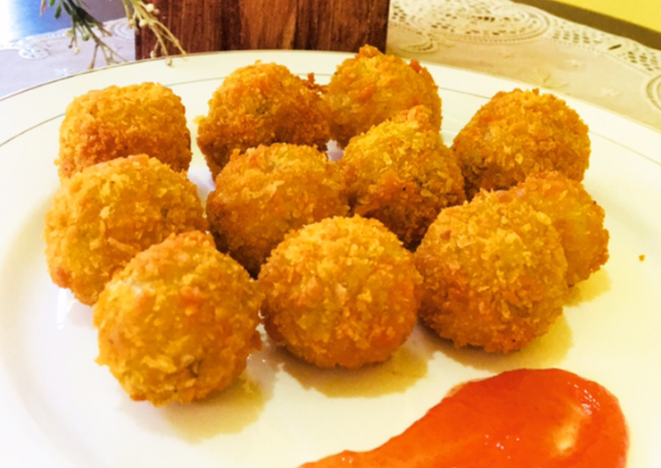

**Varian Rasa :**

Daging Cincang

Sosis

Telur Puyuh

100%

Seuhah

Komposisi:

Tepung Terigu, Tepung Kanji, Cabai Rawit, Sosis, Telur,

**Hasil gambar untuk WHATSAPP**082311328412 Expaired